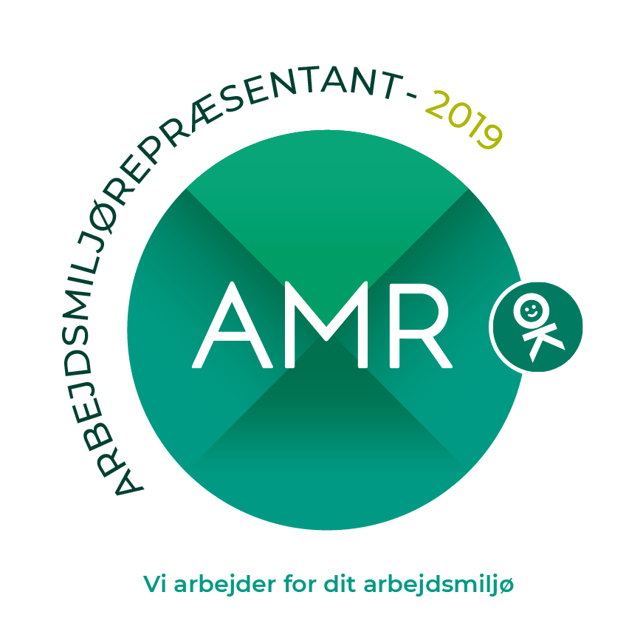

Tilmelding:

For deltagere, som er medlem af forbund, der er en del af FIU-samarbejdet, skal tilmelding foregå via egen fagforening.

Øvrige deltagere tilmelder sig via egen faglig organisation, der sørger for den videre tilmelding via AMR-kampagnens sekretariat. Kursusprisen er kr. [xxx] pr. kursus, prisen er inkl. ophold og forplejning.

Oplys altid kursusnr.

Deadline for tilmelding: [xx.xx.xx]

Invitation til AMR 2019 fyraftensmøder

Program (skabelonen skal rettes til af oplægsholderen)

16.00 – 16.10 Velkomst

16.10 – 16.30 Hvorfor AMR året?

16.30 – 17.30 Oplæg om tema

17.30 – 18.00 Gruppearbejde

18.00 – 18.30 Spisning

18.30 – 19.00 Fremlægning

19.00 – 19.30 Afrunding

Slet denne tekst og indsæt undertitel her (Eks. LO HOLBÆK inviterer alle AMR i området til en række spændende temamøder)